Детский оздоровительный лагерь на Азовском море

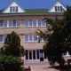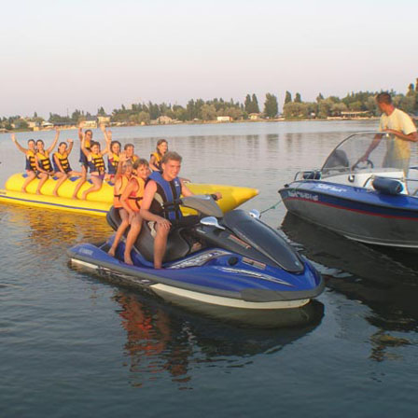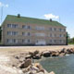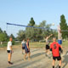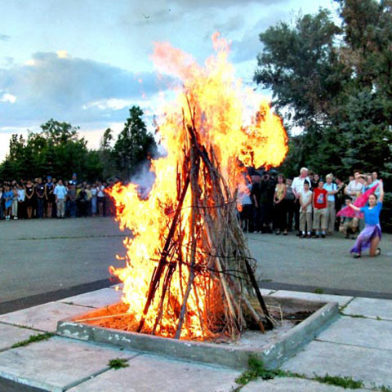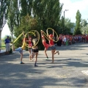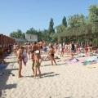

Бердянская коса-уникальное творение природы, омываемое с трех сторон ласковым Азовским морем. Запах морской воды неповторимо сочетается с запахами степного разнотравья. И, без преувеличения , можно сказать , что коса является крупнейшей на северном побережье и по разнообразию и по богатству природных ресурсов.
Предлагаем Вам организовать летний детский отдых в г. Бердянске в ДОК «Райский уголок», который расположен в центре Бердянской Косы на Азовском море. Продолжительность путевки 20 календарных дней (4 смены), дети принимаются в возрасте от 7-15 лет
Детский Оздоровительный Комплекс «Райский уголок» является уникальным оздоровительным комплексом. Он расположен на полуострове в самом центре Бердянской Косы и занимает всю его территорию, которая составляет 13,5га.

С трех сторон «Райский уголок омывается морем, подобное обстоятельство формирует очень уютную, домашнюю атмосферу и позволяет не беспокоится о безопасности Ваших детей. Территория комплекса «Райский уголок» находится под круглосуточной охраной.

Комфортные, современные детские корпуса, собственные пляжи, буяющая южная растительность,маленький зоопарк с разнообразными питомцами, спортивные и развлекательные программы, возможность размещения родных и близких детворы в гостиницах на территории лагеря - все это «Райский уголок»!

Комплекс принимает детей в возрасте от 7 до 15 лет.

Комплекс предоставляемых услуг:
- Проживание в стационарных 3-х этажных корпусах, каждый из которых оснащен сантехникой европейского уровня (наличие умывалиников, туалетов, комнат гигиены, горячей воды на каждом этаже), гладильной комнатой, теле-, аудио-, видео-аппаратурой в холлах;
- Комнаты с размещением 4-5 чел.;
- 5-ти разовое питание с обслуживанием официантами с большим ассортиментом овощей, фруктов;
- круглосуточная охрана;
- собственный оборудованный песчаный пляж со спасательной службой и медицинским постом;
- водные аттракционы (катера, лодки, бананы, входят в стоимость путёвки);
- лечебно-профилактические кабинеты, медецинское обслуживание квалифицированным мед. персоналом, изолятор;
- детское кафе, тренажёрный зал, компьютерный класс;
- игровая, баскетбольная, волейбольная площадки, футбольное поле, киноконцертный зал, 2 экскурсии по морю и городу (входит в стоимость путёвки);
- доставка детей от вокзалов на специализированных автобусах (включено в стоимость путёвки);
- зоопарк (страусы, фазаны, шиншиллы, лани, павлины, кролики, цесарки и многие другие животные).

Даты заездов и стоимость путевки:
1 смена 3 июня- 22 июня - 6200грн.
2 смена 25 июня-14 июля - 6800 грн
3 смена 17 июля- 5 августа – 6800 грн.
4 смена 8 августа- 27 августа – 6200 грн.
Агентское вознаграждение 100 грн.
В стоимость путевки включены водные и пляжные развлечения, такие как: прогулки на карте, катание на водном «банане», круге, экскурсии в город.
ДОК «Райский уголок» победил в номинации «Найбільший творчій табір». См.журнал для подростков «Планета знаний» № 10 за 2008 г.

Предлагаем Гостиничный комплекс «АББА», расположенный в самом центре Бердянской Косы на охраняемой территории детского оздоровительного лагеря, но, при этом располагает личной территорией с прекрасным цветущим ландшафтом и отдельным пляжем.
Гостиница предлагает возможность параллельного размещения родителей и родственников детей отдыхающих в детском оздоровительном комплексе.
К услугам гостей:
Номера- 2-3- местные номера люкс, стандарт.
Телевизор, междугородний телефон, душевые кабины, мини-холодильник, ежедневная смена постельного белья.
Размещение личного транспорта- парковка.
Питание- EP (european plan)- в стоимость проживания питание не включено. Завтрак, обед и ужин оплачиваются отдельно.
Бизнес- конференй-зал. Возможность проведения тренингов и корпоративных встреч.
Развлечения и отдых –
Бесплатно: настольный теннис, детская игровая площадка, летние беседки со встроенными мангалами, зоопарк, возможность рибалки.
Платно: летнее кафе, диско-бар, компьютерный зал, прогулки на катере, катание на «банане», круге, водный парашют.
Медобслуживание- медпомощь круглосуточно.
Работают лечебно-профилактические кабинеты.
Курортный сезон- май-сентябрь.
Агентское вознаграждение 5% грн.
Корпус 1.
П/п № | Тип номера | Кол-во номеров, шт. |  | Цена на июнь, сентябрь 2009г. |  | Цена на июль, август 2009г.
1. | Простой номер на 2 чел. (1 комната) В блоке - кухня (холодильник, эл. чайник, посуда), сан. узел, душ, (блок – 3 номера, спутник, ТВ в каждом номере). | 8 |  |  | 250 грн. |  | 270 грн.
2. | Простой номер на 3 чел. (1 комната) В блоке - кухня (холодильник, эл. чайник, посуда), сан. узел, душ, (блок – 3 номера, спутник, ТВ в каждом номере). | 3 |  |  | 350 грн. |  | 380 грн.
3. | Полу – люкс на 4 чел. (2 комнаты). Прихожая, 2 спальни, кухня (холодильник, , эл. чайник, посуда), сан. узел, сплит-система, спутник ТВ, вид на море. | 4 |  |  | 770 грн. |  | 820 грн.
4. | Люкс на 1-2 чел. (1 комната). Прихожая, спальня, кухня (холодильник, , эл. чайник, посуда), сан. узел, сплит-система, спутник ТВ, вид на море. | 4 |  |  | 720 грн. |  | 770 грн.
5. | Люкс на 2-4 чел. (2 комнаты). Прихожая, гостиная, спальня, кухня (холодильник, , эл. чайник, посуда), сан. узел, сплит-система, спутник ТВ, вид на море. | 4 |  |  | 990 грн. |  | 1090 грн.
Корпус 2.
1. | Простой номер на 2 чел. (1 комната) В номере – спутник. ТВ, холодильник, кондиционер; в блоке - санузел, душевая кабинка. | 6 |  |  | 335 грн. |  | 335 грн.
2. | Простой номер на 3 чел. (1 комната) В номере – спутник. ТВ, холодильник, кондиционер; в блоке - санузел, душевая кабинка. | 4 |  |  | 495 грн. |  | 495 грн.
3. | Простой номер на 2 чел. (1 комната) В номере – спутник. ТВ, холодильник, кондиционер, санузел, душевая кабинка. | 3 |  |  | 420 грн. |  | 450 грн.
4. | Простой номер на 3 чел. (1 комната) В номере – спутник. ТВ, холодильник, кондиционер, санузел, душевая кабинка | 11 |  |  | 585 грн. |  | 640 грн.
Деревянный коттедж

1. | Люкс на 2 чел. (1 комната). Прихожая, спальня, сан. узел, сплит-система, спутник ТВ, терраса. |  | 9 |  | 660 грн. |  | 660 грн.
2. | Люкс на 2 чел. (2 комнаты). Прихожая, спальня, сан. узел, сплит-система, спутник ТВ, терраса. | 6 |  |  | 980 грн. |  | 1090 грн.
Расчётный час – 12:00
- Детская площадка
- Бронь номера 250 грн.
- Дети до 3-х лет без предоставления места- бесплатно.
- Дети с 3-х до 10 лет с предоставлением места – 50% стоимости койко-места.
- Охраняемая стоянка для клинтов гостиницы с навесами-бесплатно, гаражи- за доп. плату.
- 3-х разовое питание в кафе – за доп. плату.
- Горячая и холодная вода круглосуточно.
- Катания на катере, парашюте, «банане», «круге», - за доп. плату.

